Osnovna škola: Klinča Sela
Nastavni predmet: Katolički vjeronauk
Učitelj: Josip Kunac, prof.
Razredni odjel: 5.
Redni br. pripreme: 50.
Tema: VII. ŽIVOT PRVIH KRŠĆANA
Podtema: 3. Progoni i sloboda Crkve
Odgojno-obrazovni ishodi učenja:
- Učenik upoznaje velike likove biblijske povijesti: Abrahama, Jakova, Samuela, Davida, Salomona, sv. Stjepana, sv. Petra, sv. Pavla (OŠ KV B.5.1.)
- Učenik kroz primjere biblijskih likova prepoznaje Boga kao prijatelja koji daje svoj blagoslov i obećanja (OŠ KV B.5.1.)

TIJEK NASTAVNOG SATA

UVODNI DIO
Apostolsko vjerovanje…

- Motivacija:
Put Radosne vijesti je nezaustavljiv, premda posut patnjama i progonstvima. Širenje evanđeoske poruke naišlo je na mnogobrojne poteškoće i prepreke. Na tom je putu susrelo mnoge ljude koji su bili protivnici Radosne vijesti. Bilo je i mnogo onih koji nisu žalili dati svoj život kako bi posvjedočili istinu Evanđelja. Danas ćemo stoga upoznati život prvog mučenika za Kristovu vjeru.

Zadatak: Istraži na internetu tko je bio sveti Stjepan prvomučenik i u bilježnicu napiši 1 važnu rečenicu/informaciju/tvrdnju o njemu! Korigiranje informacija/tvrdnji: neki učenici će pročitati svoje tvrdnje/informacije i uz pomoć vjeroučitelja ih po potrebi korigirati.

Naslov: Progoni i sloboda Crkve

SREDIŠNJI DIO

- Tekst: „Progoni i sloboda Crkve“, udžbenik, str. 53.

Razgovor:
- Kako su se vlasti odnosili prema prvim navjestiteljima Evanđelja ili Radosne vijesti?
- Zašto je ljudima bilo privlačno kršćanstvo?
- Koliko stoljeća su trajali progoni kršćana?
- Koji rimski carevi su bili najveći progonitelji kršćana?
- Što su katakombe?
- Koji car i kada je kršćanima dao slobodu?
- Kako se zvao dokument kojim im je dao slobodu?
- Tko su mučenici i kako se zove prvi kršćanski mučenik?

- Video – zapis: Učenici će pogledati drugi dio video-zapisa od 2:42 - do kraja (minutaža); Autor: Lectio Brevis; Izvor: YouTube

https://youtu.be/xxstFo4fIMI?t=160

Razgovor

- Video-zapis: „Sveti Stjepan đakon kamenovan u Jeruzalemu“, Izvor: LaudatoTV, YouTube

https://youtu.be/nCtgY8E0NfQ?t=22

Razgovor

- Bilježnica - dopuna:
Nakon odgledanog video-zapisa, učenici će o sv. Stjepanu napisati još dvije nove rečenice/informacije/tvrdnje koje su zapamtili iz video-zapisa.
Predstavljanje i eventualno korigiranje rezultata.

- Interaktivna igra:
Učenici ponavljaju gradivo uz kviz i ostale interaktivne igre na sljedećoj poveznici:

https://wordwall.net/hr/resource/403308

Kod:



ZAVRŠNI DIO

- Aktualizacija:
- Postoje li danas progoni kršćana u svijetu?
- Imaju li kršćani u našoj domovini sva prava? U čemu se ta prava prepoznaju?
- Svjedočiš li hrabro svoju vjeru i na koji način?

- Domaća zadaća:
Učenici će za idući put proučiti fotografije (pod ikonom fotoaparata, digitalni udžbenik, str. 53) i napisati o jednoj fotografiji po vlastitom izboru nekoliko rečenica. Informacije mogu potražiti na internetu!

Slika br. 1

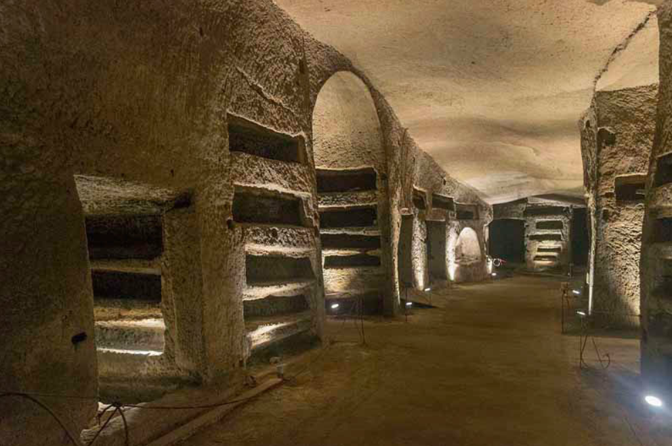

Slika br. 2:

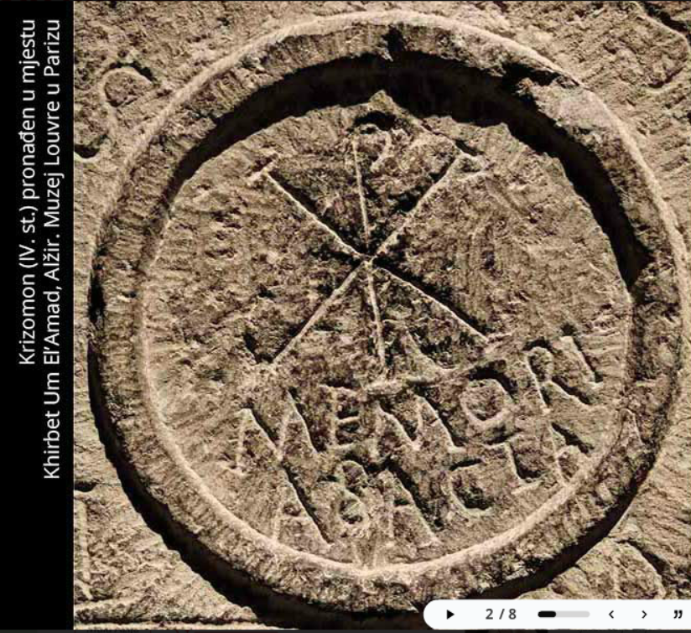

Slika br. 3:

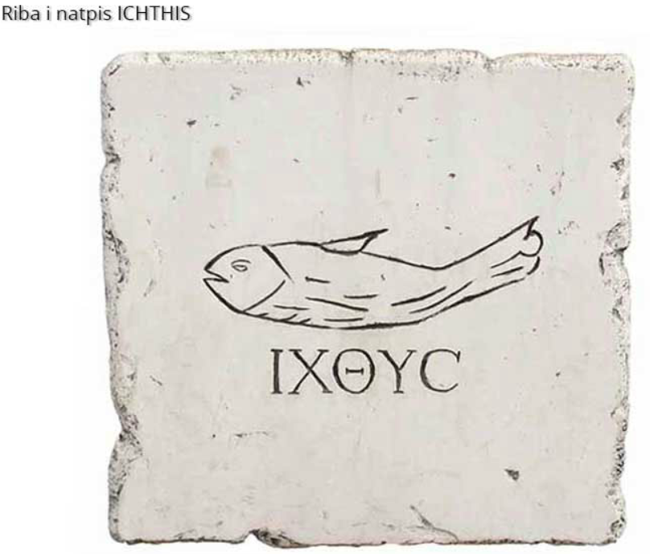

Slika br. 4:

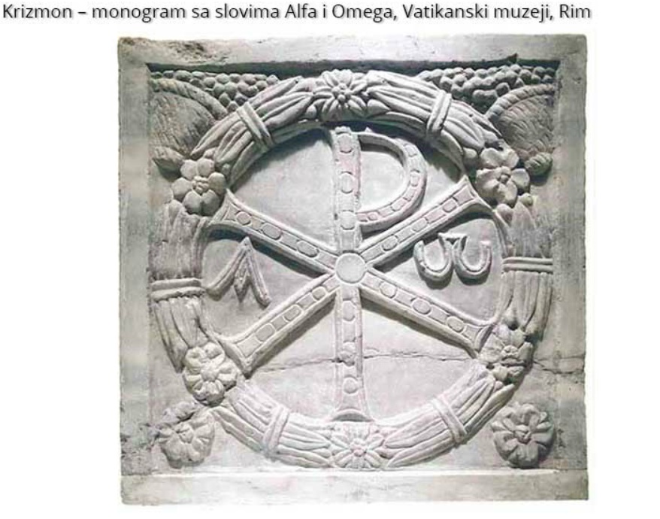

Slika br. 5:

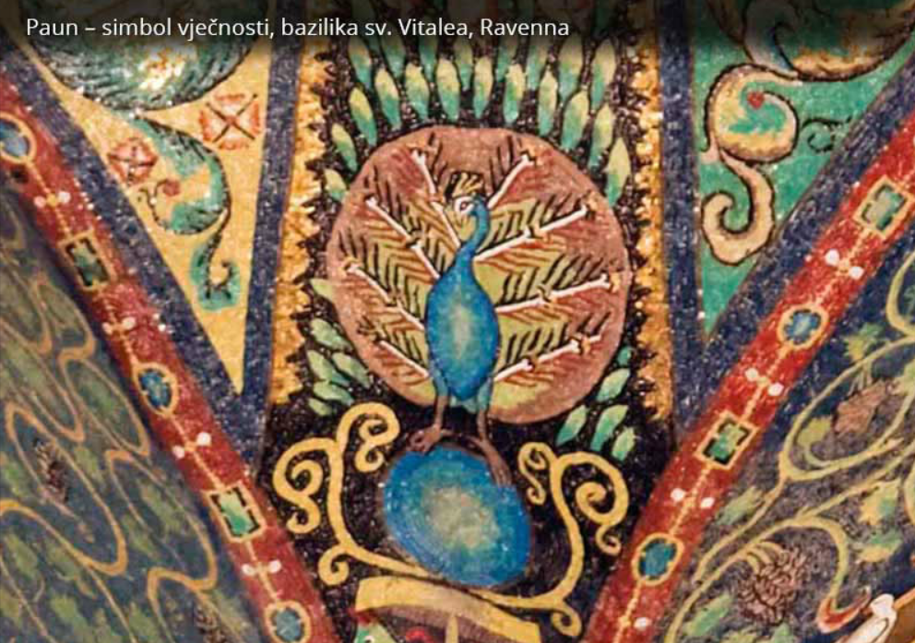

Slika br. 6:

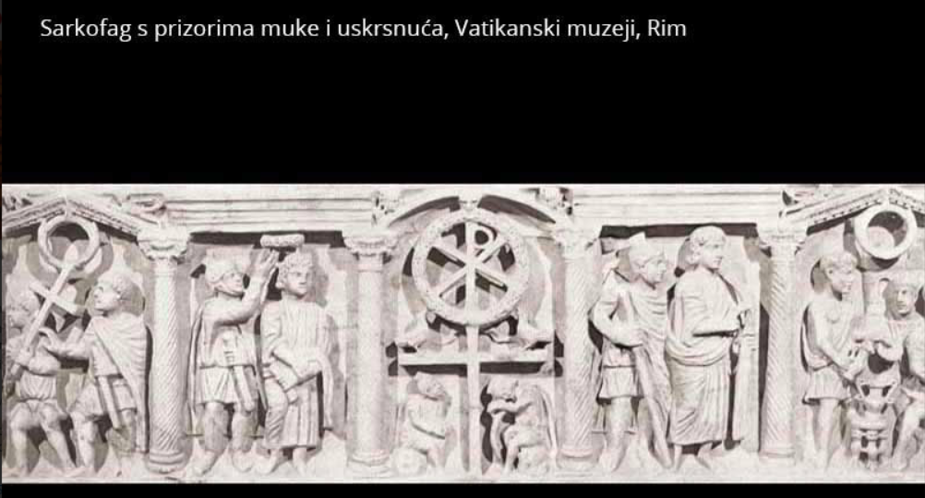

Slika br. 7:

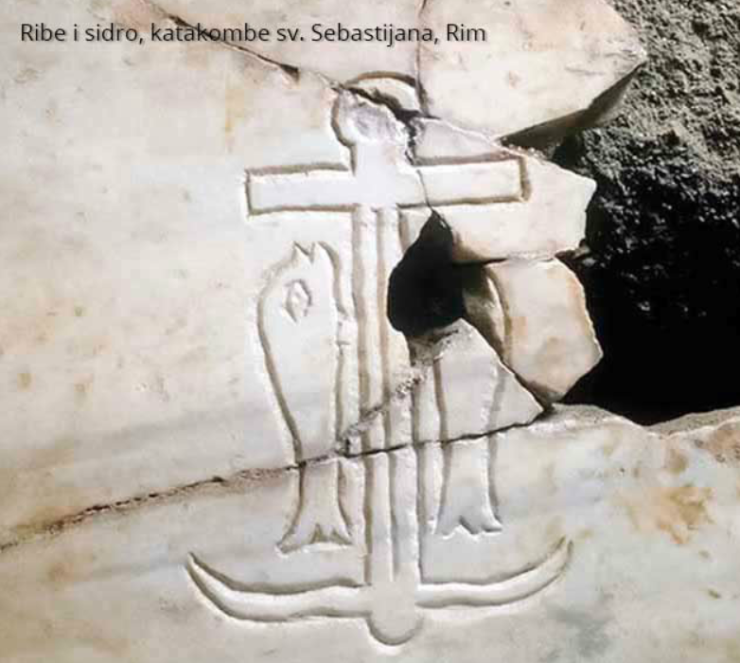

Slika br. 8:

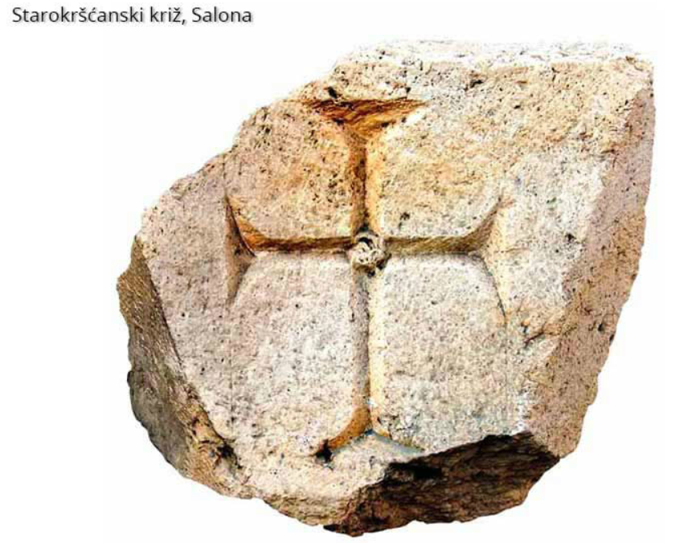

- Samovrednovanje:
Učenici će se potpisati bojicom ispod napisanog u bilježnici. Što je boja svjetlija, bolje su usvojili gradivo, a što je tamnija, lošije (žuta – izvrsno usvojeno, crna – nije usvojeno).

- Molitveni završetak:
Anđele, čuvaru mili…

